Муниципальное казенное специальное(коррекционное) образовательное учреждение для обучающихся, воспитанников с ограниченными возможностями здоровья
«Специальная (коррекционная) общеобразовательная школа – интернат № 6 VIII вида»

Праздник «Весна идёт, весна идёт!»

Составитель:
учитель русского
языка и чтения
Шелягина Т. С.

Гурьевск
Цель: изучить новый материал; повторить и обобщить пройденный; развивать эстетическое восприятие и память.
Предварительная подготовка. К этому мероприятию учитель предлагает учащимся для заучивания стихотворения, народные приметы о весне.

Ход мероприятия
Учитель. -Здравствуйте, дорогие гости и участники праздника!
Тему нашей встречи вы узнаете, прослушав стихотворение Федора Тютчева.

1-й ученик.
Федор Тютчев
Весна идет

Еще в полях белеет снег,
А воды уж весной шумят –
Бегут и будят сонный брег,
Бегут , и блещут, и гласят…

Они гласят во все концы:
,,Весна идет, весна идет!
Мы молодой весны гонцы,
Она нас выслала вперед!,,

Весна идет, весна идет –
И тихих, теплых майских дней
Румяный, светлый хоровод
Толпится весело за ней!

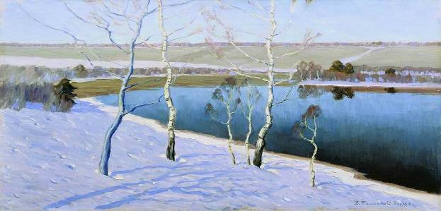

Учитель. - Кто догадался, какая тема нашего праздника ?
-Правильно, тема «Весна идет, весна идет !»
Все мы с нетерпением ждем прихода весны. Чем она нас радует ? (теплым солнышком, звонкими ручьями, первой зеленью и цветами, птичьими песнями и т.д.)
В стихотворении Алексея Николаевича Плещеева « Весна» описаны раздумья автора о предстоящей весне, о том, что она с собой принесет.

2-й ученик. Алексей Плещеев
Весна

Уж тает снег, бегут ручьи,
В окно повеяло весною…
Засвищут скоро соловьи,
И лес оденется листвою !

Чиста небесная лазурь.
Теплей и ярче солнце стало;
Пора метелей злых и бурь
Опять надолго миновала.

И сердце сильно так в груди
Стучит, как будто ждет чего-то,
Как будто счастье впереди
И унесла зима заботы !..

Учитель. -Зима уносит с собой холода, метели, бури. Природа готовится проснуться и порадовать нас своей красотой, новизной.
-Какие деревья и кустарники торопятся первыми ожить под теплыми солнечными лучами ? (верба, береза)
-Послушайте стихотворение Сергея Смирнова «Первые приметы» , а после ответите, с чем сравнивает автор семена березы и вербные пушистые шишечки ?

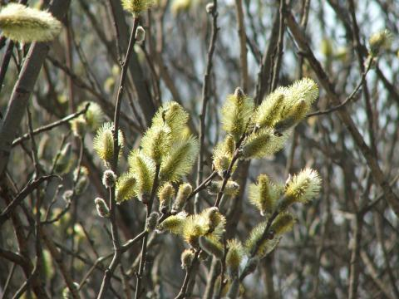

3-й ученик. Сергей Смирнов
Первые приметы

Ничего еще не зацветало,
Спят луна и местные сады.
Между голых веток краснотала
Голубеют лыжные следы.

Но уже березка на опушке
Прямо в снег роняет семена.
Подойдешь, а на снегу – веснушки,
Значит, рядом прячется весна.

Не она ли греется в сторожке
И с волшебным зеркальцем в руке
Примеряет вербные сережки ?!

…Да стучит капель невдалеке,
Да кричат болтливые сороки,-
Мол, глядим и радуемся мы,
Что ручей родился на припеке
И вприпрыжку мчится от зимы.

(ответы детей на вопросы)

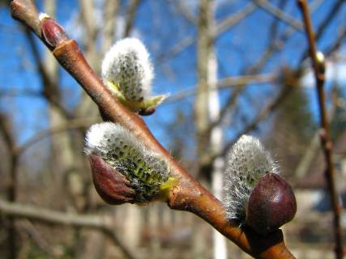

Учитель. -Какую народную примету проверяют по березе? (Из березы течет много соку – к дождливому лету)
-Известна еще одна примета, объясняющая приход весны – Вода с гор потекла – весну принесла.
-О большой воде и приходящей с ней весне следующее стихотворение.

4-й ученик. А.С.Пушкин
***
Гонимы вешними лучами,
С окрестных гор уже снега
Сбежали мутными ручьями
На потопленные луга.
Улыбкой ясною природа
Сквозь сон встречает утро года,
Синея блещут небеса.
Еще прозрачные леса
Как будто пухом зеленеют.
Пчела за данью полевой
Летит из кельи восковой.
Долины сохнут и пестреют:
Стада шумят, и соловей
Уж пел в безмолвии ночей.

Учитель. -А теперь отгадайте загадки о весенних приметах.

С утра весна к нам прилетела и целый день капель звенела.
Зима же ночью посетила,во что капель ту превратила? (Сосулька)

Птицы с юга к нам летят, я их встретить очень рад.
Смастерю для них я дом, будут в нем птенцы потом. (Скворечник)

Если вдруг весна нагрянет, лес не сразу пышным станет.
Сначала набухают … , потом появятся листочки.

На шесте дворец, во дворе – певец.
Издалека прилетел, песни нам свои запел. (Скворец)

Кто без нот и без свирели лучше всех выводит трели,
Голосистее, нежней ? Кто же это ? (Соловей)

Внезапно ослабел мороз – сосульки он довел до слез.
Весна среди зимы начнется. Как то явленье назовется ? (Оттепель)

По весне он желтым был и в веночек угодил.
Он на голове сестрички украшает две косички. (Одуванчик)

Учитель. -А отгадав следующую загадку, узнаете, как называется стихотворение.

Окраской – сероватая, повадкой – вороватая, крикунья хрипловатая.
Известная персона, кто она ? … (Ворона)

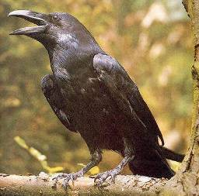

5-й ученик. Александр Блок
Ворона

Вот ворона на крыше покатой
Так с зимы и осталась лохматой…

А уж в воздухе – вешние звоны,
Даже дух занялся у вороны…

Вдруг запрыгала вбок глупым скоком?
Вниз на землю глядит она боком:

Что белеет под нежною травкой?
Вон желтеют под серою лавкой

Прошлогодние мокрые стружки…
Это всё у вороны – игрушки.

И уж так – то ворона довольна,
Что весна, и дышать ей привольно !..

Учитель. А знаете ли вы, что в России насчитывается 14 видов птиц из семейства врановых ? Лучше всего они чувствуют себя по соседству с человеком. Есть несколько причин «процветания» ворон в городах и сёлах. Во-первых, они удивительно умны, сообразительны и умеют действовать «по обстоятельствам». Во-вторых, они практически всеядны и могут находить корм везде и добывать любыми способами. Эти пернатые хорошо освоили «профессию» мусорщиков, стали завсегдатаями свалок, помоек, звероферм. Особенно поражают навыки добывания корма, приобретенные городскими воронами. Они открывают мусорные баки, размачивают корки хлеба в лужах, колют орехи, кладя их на рельсы перед трамваем, выдавливают остатки еды из тюбиков и пластмассовых контейнеров, подкладывая их под колеса автомобилей. Многие делают запасы пищи. У городских ворон существуют постоянные места ночевки и кормежки, пути перелетов между ними. На отдыхе вороны играют с веточками, специально дразнят собак и кошек (собравшись группой, по очереди клюют животное за хвост). Еще вороны любят кататься по скатам крыш, куполам церквей, как с горки. Ученые выяснили, что некоторые крупные вороны способны решать несложные уравнения, считать до 25. Вошла в легенду и супружеская верность крупных врановых. Действительно, пары у них часто складываются на всю жизнь, самец и самка трогательно заботятся друг о друге, вместе строят гнездо, насиживают кладку и выкармливают выводок. Молодые птицы могут поддерживать связь с родителями в течение нескольких лет. Эти общительные пернатые быстро становятся ручными в неволе, прекрасно узнают хозяина и членов его семьи. Особей некоторых видов можно обучить разговаривать.

Учитель. -Следующее стихотворение о первом весеннем цветке, угадайте каком.

На лесной полянке рос цветочек маленький,
Он – весенний первоцвет. Как зовётся? Дай ответ! (Подснежник)

Учитель. -Послушайте стихотворение Елены Серовой «Подснежник» и скажите, с кем он сравнивается?

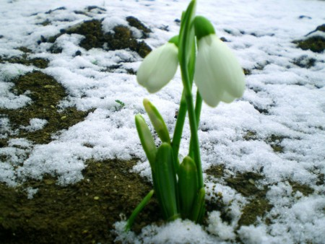

6-й ученик. Елена Серова
Подснежник

Выглянул подснежник
В полутьме лесной –
Маленький разведчик,
Посланный весной.

Пусть ещё над лесом
Властвуют снега,
Пусть лежат под снегом
Сонные поля.

Пусть на спящей речке
Неподвижен лед, -
Раз пришёл разведчик,
И весна придет !

Учитель. -Отгадав следующую загадку, вы назовёте весеннего гостя, с которым люди связывают многие приметы.

Черный, проворный
Кричит «крак», червякам – враг. (Грач)

Учитель. -Какие приметы проверяют по прилету грача?

Грач на горе – весна на дворе.
Увидел грача – весну встречай.
Если грач прилетел до 14 марта – быть лету дождливому, а снег рано сойдет.

Учитель. -Какие еще народные приметы знаем?

Как ни злится март, а весною пахнет.
Ранняя весна – много непогожих дней летом.
Какова середина марта – таково и лето.
Подул теплый ветер – будет теплое лето.
Апрель с водой – май с травой.
Апрель красен почками – май листочкам

Учитель. -Стихотворение Владимира Жуковского написано о птице, а о какой, узнаете из загадки.

В синем небе голосок
Будто крохотный звонок. (Жаворонок)

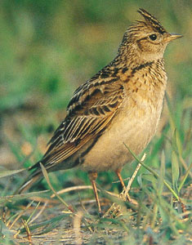

7-й ученик.
Владимир Жуковский
Жаворонок

На солнце тёмный лес зардел;
В долине пар белеет тонкий,
И песню раннюю запел
В лазури жаворонок звонкий.

Он голосисто с вышины
Поёт , на солнышке сверкая:
Весна идёт к нам молодая,
Я здесь пою приход весны.

Учитель. А теперь прослушаем романс «Жаворонок», музыка Михаила Глинки, слова Кукольника. Произведение написано в стиле народной песни.
(слушание романса)

Учитель. -Какая народная примета связана с этим певцом весны?

Ранний прилёт грачей и жаворонков – к тёплой весне.

Учитель. -Об изменениях в природе, происходящих с приходом весны, следующие стихотворения.

8-й ученик. А.Твардовский

***

Как после мартовских метелей,
Свежи, прозрачны и легки,
В апреле –
Вдруг порозовели
По- вербному березняки.
Весенним заморозком чутким
Подсушен и взбодрён лесок.
Ещё одни, другие сутки,
И под корой проснется сок.
И зимний пень берёзовый
Зальётся пеной розовой.

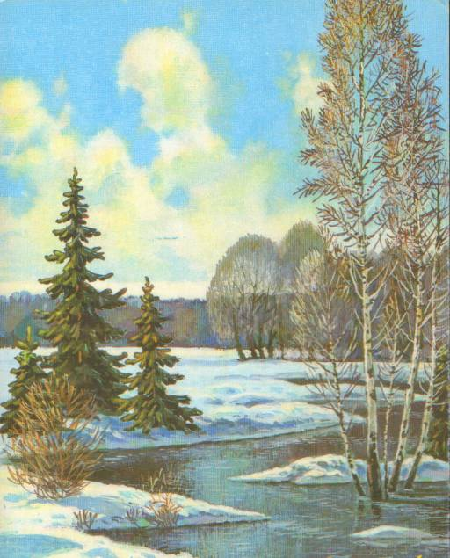

9-й ученик. А.Плещеев

***

И вот шатёр свой голубой
Опять раскинула весна;
Окроплены луга росой,
И серебристой полосой
Бросает свет на них луна.

Светла, как детский взор, река,
И ветви ив склонились к ней
Под гнётом лёгким ветерка;
И прилетел издалека
С звенящей трелью соловей…

Учитель. -В нашей местности растёт дерево, с цветением которого начинается похолодание. Назовите это дерево? (Черёмуха)
-Так называется стихотворение Сергея Есенина .

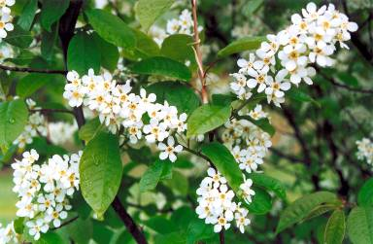

10-й ученик. Сергей Есенин
Черёмуха

Черёмуха душистая
С весною расцвела
И ветки золотистые,
Что кудри, завила.
Кругом роса медвяная
Сползает по коре,
Под нею зелень пряная
Сияет в серебре.
И кисточки атласные
Под жемчугом росы
Горят, как серьги ясные
У девицы – красы.

А рядом, у проталинки,
В траве, между корней,
Бежит, струится маленький
Серебряный ручей.
Черёмуха душистая, Развесившись, стоит,
А зелень золотистая
На солнышке горит.
Ручей волной гремучею
Все ветки обдает
И вкрадчиво под кручею
Ей песенки поёт.

Учитель. -О весне придумано много загадок, вот ещё несколько:

Растет она вниз головою,
Не летом растет, а весною,
Лишь солнце её припечёт –
Заплачет она и умрет. (Сосулька)

Лежало одеяло мягкое, белое.
Солнце припекло – одеяло утекло. (Снег, ручьи)

Рук нет, а строить умеет. (Птица)

Летом за пахарем ходит,
А под зиму с криком уходит. (Грач)

Прилетел к нам наконец
Лучший наш певец
Дни и ночи напролёт
Он поёт. (Соловей)

Учитель. -_Весной всё в природе происходит впервые : первые листочки, первые цветы, первые звонкие песни жаворонков и соловьёв, первые раскаты грома перед грозой. Очень точно описана весенняя гроза в стихотворении Фёдора Тютчева

11-й ученик. Фёдор Тютчев

***
Люблю грозу в начале мая,
Когда весенний первый гром,
Как бы резвяся и играя,
Грохочет в небе голубом.

Гремят раскаты молодые,
Вот дождик брызнул, пыль летит,
Повисли перлы дождевые,
И солнце нити золотит.

С горы бежит поток проворный,
В лесу не молкнет птичий гам,
И гам лесной, и шум нагорный –
Всё вторит весело громам.

Учитель. -Какую народную примету знаем о грозе?

Если ранней весной сверкнёт молния, а грома слышно не будет, лето ожидается сухое.

Учитель. -В заключение послушаем стихотворение Ивана Бунина о весне, которая живёт в каждом сердце.

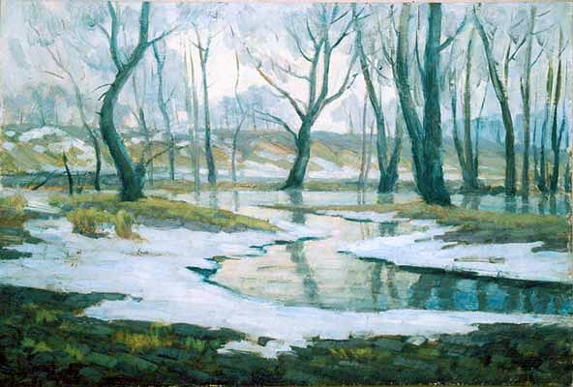

12-й ученик. Иван Бунин

***

Крупный дождь в лесу зелёном
Прошумел по стройным клёнам,
По лесным цветам…

Слышишь? – Звонко песня льётся,
Беззаботный раздаётся
Голос по лесам.

Крупный дождь в лесу зелёном
Прошумел по стройным клёнам,
Глубь небес ясна…

В каждом сердце возникает,-
И томит, и увлекает
Образ твой, Весна !

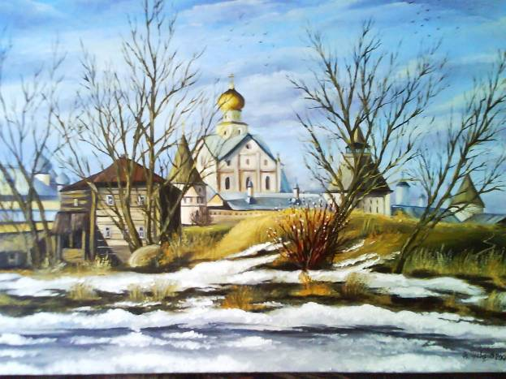

Учитель. - Много радостных, солнечных, тёплых дней приносит нам весна. Каждый день пробуждается природа и удивляет нас красотой и новизной жизни. Эту красоту надо уметь замечать, видеть, восхищаться ею. Сегодня уже прозвучало много слов восхищения весной и остаётся только, прощаясь с вами, пожелать всем хорошего весеннего настроения, много безоблачных солнечных дней, весёлых и незабываемых каникул, полных радости от общения с природой.

